中華民國第 四十六 屆中小學科學展覽會
作品說明書
類 別：生物類
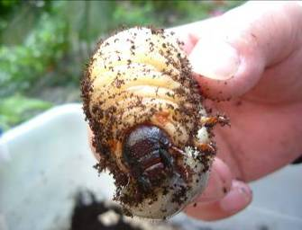

科 別：自然科
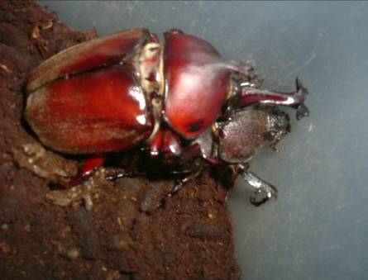

組 別：國小組

作品名稱：昆蟲界的大力士 －獨角仙完全變態全紀錄

關 鍵 詞：獨角仙、完全變態、生命週期

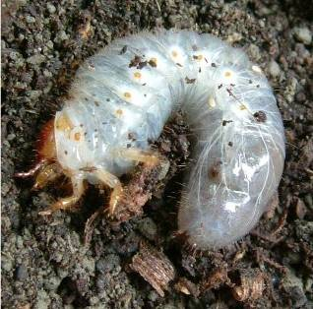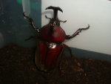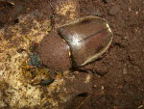

編 號：

昆蟲界的大力士
－獨角仙完全變態全紀錄－
摘要

昆蟲數量在自然界中佔了80％以上，而甲蟲又佔了當中的33％，所以，生活中極易發現甲蟲的形蹤，牠們常是我們生活中的好玩伴。這些甲蟲，在幼蟲時期和成蟲時期不但形態完全不同，就連食性與生活環境也是大不相同，一生的生活習性遍及住家附近的菜圃和小樹林。然隨著人類修建房舍、修築道路、砍伐森林，高樓大廈一棟棟林立、柏油馬路一條條鋪築，綠地卻正一塊塊逐漸悄悄的消逝，嚴重衝擊到甲蟲們的生存環境。如果我們能多了解和關心牠們，牠們仍會是我們的好玩伴，而不會從我們生活中消逝。

- 研究動機：

爺爺的麻竹園是個不折不扣的生態園，假日偶爾我會隨著爸爸來這裡挖寶藏，蝴蝶、蜻蜓、瓢蟲、金花蟲、金龜子、螳螂、小雨蛙是這裡的常客，但當中最吸引我的卻是一隻隻生活於地底下，白白又胖胖的『雞母蟲』，因為牠們有可能是我最喜歡的獨角仙的幼蟲。獨角仙到底是怎樣過一生？白白又胖胖的『雞母蟲』又是怎樣變成一隻力大無窮的獨角仙？牠的力氣到底有多大？怎樣的環境才適合獨角仙生存？
二年前，學校有一個蟲蟲社團，當時有一個熱心的叔叔，見我們對獨角仙的好奇，特給我們十一隻公獨角仙和二隻母獨角仙，於是，我們就決定飼育並研究獨角仙。

- 研究目的：

- 探究獨角仙卵的孵化與幼蟲成長的變態過程。
- 透過飼養了解獨角仙幼蟲與成蟲的身體構造和功能。
- 探究獨角仙的生活習性、分佈區域。
- 了解獨角仙的天敵、在自然界中的地位和保育之道。
- 透過飼養了解獨角仙交尾、產卵和生命週期。
- 了解獨角仙的力氣有多大。
- 學習製作獨角仙標本。

- 研究設備及器材：

大箱子數個、小箱子數個、培養土數包、腐植土一些、塑膠小湯匙一枝、水果〈西瓜、鳳梨、芭樂〉、手套、篩選網、報紙數張、紙板數張、放大鏡、尺、塑膠繩、鏟子、酒精、珠針、夾子、保麗龍板、木箱、數位相機。

- 研究過程：

研究一：獨角仙由卵的孵化到成蟲，是怎樣的變態？
方法：〈一〉飼育獨角仙，定期觀察與運用相機紀錄。
〈二〉使用尺測量卵的直徑，用塑膠繩測獨角仙幼蟲身長。
〈三〉閱讀相關獨角仙文憲資料。
觀察日期 | 影像紀錄 | 結論
2004.07.25 | 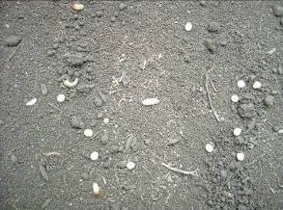  計發現27顆蛋和8隻一齡幼蟲。 | - 獨角仙從卵到成蟲需10~11個月。  - 飼育期間一齡幼蟲是吃培養土混合著腐植土，二齡以後的幼蟲則吃培養土混合著部份幼蟲的糞便。  - 成蟲的大小和幼蟲時期攝取的營養有關，幼蟲越大隻成蟲就越大隻，反之亦然。  - 卵孵化後的前六個月，是幼蟲快速成長期，身長由0.8公分長至11~13公分，飼育箱從開始以一只長寬高27×19×15公分養25隻幼蟲到第三個月換成二只長寬高60×40×23公分的箱子分別飼養12隻和13隻。後四個月，適逢冬季，生長和身長雖明顯趨緩，身體卻越來越胖。  - 獨角仙是以幼蟲的方式來過冬的。  - 5月幼蟲開始在土中築巢穴，進行蛹化。此時嗣育家們提醒不宜挖開幼蟲的巢穴，因獨角仙受此破壞將難以羽化成功。因此，從幼蟲築巢至羽化這段時間，是不宜挖開土，進行觀察的。  - 文憲記載（中國孩子的自然圖書館－獨角仙和鍬形蟲p16）獨角仙的蛹起先是呈黃白色，慢慢的顏色加深，逐漸呈現咖啡色。約經二~三個星期，蛹腳的硬刺會刺破蛹體，並且把蛹皮往腹部蛻下，等體壁和翅膀硬化之後，才爬出洞穴覓食。  - 文憲記載（新知識－昆蟲的巢p29）剛羽化的獨角仙翅膀是白色的，漸漸的顏色會加深，約需二日，就會變成咖啡色。  - 剛羽化的獨角仙常躲在巢穴裡，不常在外面活動，一星期後，在外面活動的量漸漸增多。  - 此次飼育計成功羽化出8隻母獨角仙和17隻公獨角仙，母獨角仙身長5公分，公獨角仙身長6公分，較之第一代獨角仙無論公或母，都大上1公分。
2004.08.27 | 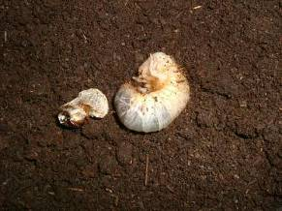  二齡幼蟲，共存25活隻幼蟲。
2004.09.10 | 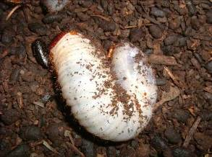  三齡幼蟲，身長5~6公分。
2004.10.30 | 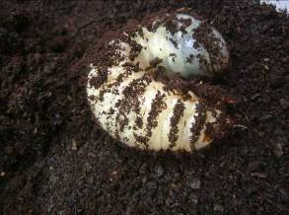  三齡幼蟲，身長7~8公分。
2004.12.25 | 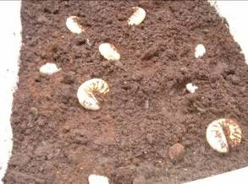  三齡幼蟲，身長11~13公分。
2005.02.06 | 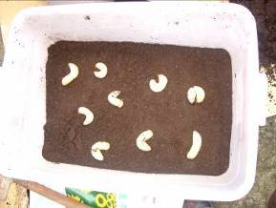  三齡幼蟲，身長13~15公分。
2005.04.02 | 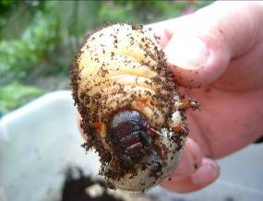  三齡幼蟲，身長15公分。
2005.06.19 | 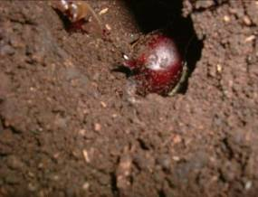  剛羽化的獨角仙常躲在巢穴裡。
2005.06.19 | 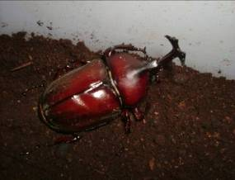  嗣育成功第一隻公獨角仙亮相。
2005.06.26 | 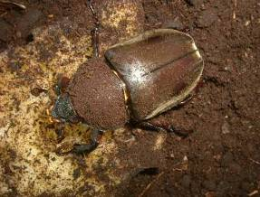  嗣育成功第一隻母獨角仙亮相。

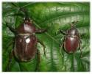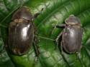
左邊是飼育一年的公獨角仙，體型明顯比右邊野生的獨角仙大。飼育的公獨角仙體長〈不含犄角〉有6公分，而右邊的公獨角仙體長〈不含犄角〉則只有4.5公分。
左邊是飼育一年的母獨角仙，體型明顯比右邊野生的獨角仙大。飼育的母獨角仙體長有5.5公分，而右邊的母獨角仙體長則只有4.5公分。

研究二之一：獨角仙的幼蟲與成蟲身體構造的差異和功能。
方法：用放大鏡觀察獨角仙幼蟲和成蟲的身體構造和了解功能。

【獨角仙幼蟲身體構造】

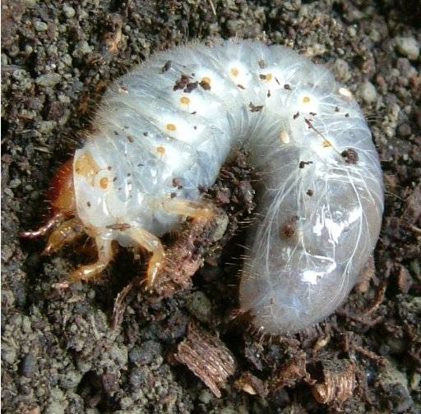
複眼
觸角
前腳
中腳
全身覆蓋著極短小、細緻的白毛，這些毛的作用是不讓土附著在身上。
身體左右兩側，各有9個橙色氣孔，是呼吸用的孔道。
口器
後腳
肛門

【獨角仙成蟲身體構造】
犄角，爭奪地盤和對抗情敵時的武器。

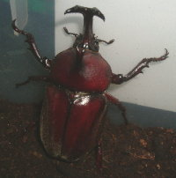
小犄角
觸角，可聞岀樹液和母獨角仙的味道。
複眼
前翅非常堅硬，能保護胸部和腹部。
後翅，飛翔時才打開，平時收疊於前翅下。
氣孔
前腳
中腳
後腳
爪子，能抓、鉤和攀爬。
肛門
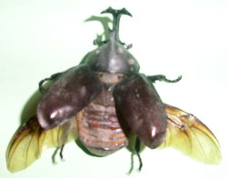

結論：〈一〉獨角仙幼蟲與成蟲外表長相明顯不同，屬於完全變態昆蟲，幼蟲時期的翅膀長在體內，所以，又稱為內生翅類。。
〈二〉在分類上獨角仙是屬於動物界─節肢動物門─昆蟲綱─鞘翅目─金龜子科 ─兜蟲亞科。
研究二之二：同樣是雞母蟲，怎麼分辨獨角仙、金龜子和鍬形蟲的幼蟲？
方法：比較與觀察獨角仙和鍬形蟲的幼蟲。
【獨角仙幼蟲】 【金龜子幼蟲】
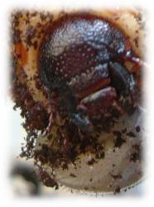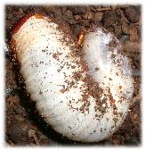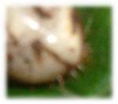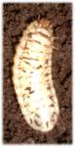
獨角仙幼蟲肛門開口是橫的形狀如「一」字形。頭較大。
獨角仙幼蟲的全身覆蓋著極短小、細緻的白毛。身體捲曲如「C」字型。
金龜子幼蟲肛門開口是橫的形狀如「一」字形。
金龜子幼蟲身體幾乎沒什麼毛。身體較短、較扁、呈直線型。頭較小。

結論：〈一〉獨角仙幼蟲的全身覆蓋著極短小、細緻的白毛，鍬形蟲幼蟲和金龜子幼蟲身體幾乎沒什麼毛。
〈二〉獨角仙幼蟲和金龜子幼蟲肛門開口是橫的形狀如「一」字形，鍬形蟲幼蟲肛門開口是縱形狀如「1」字形。
〈三〉獨角仙幼蟲和鍬形蟲幼蟲身體較圓且多呈捲曲狀如「C」字型，金龜子幼蟲則較扁、較短常呈直線型。
〈四〉獨角仙幼蟲和鍬形蟲幼蟲的頭較大，金龜子幼蟲的頭則較小。
研究二之三：怎麼分辨獨角仙幼蟲的公母？
方法：閱讀文獻，並比較與觀察獨角仙幼蟲身體。
結論：文憲記載，從腹部倒數第三節中間有一個小黃點是公獨角仙，沒有是母獨角仙。
研究二之四：怎麼分辨公獨角仙與母獨角仙？
方法：觀察與比較。
結論：頭上有犄角的是就公獨角仙，沒有的就是母獨角仙。
公獨角仙 | 母獨角仙
研究三之一：獨角仙的幼蟲與成蟲各有怎樣的生活習性？
方法：透過嗣養和在自然界探察，進行觀察與比較。
結論：
觀察與比較項目 | 幼蟲 | 成蟲
生活環境 | 生活在不見天日的的腐植土內，能在鄉下農家製造堆肥的地方，或菜園的土壤裡，或樹林枯木頭下面，或落葉較多的地底下發現牠。 | 生活在大自然裡，能在小樹林中或森林裡有汁液的樹幹上、葉下或樹下的土壤中發現牠。是夜行性昆蟲，具有趨光性，會向著星光和月光或燈光飛去。
食物 | 吃由朽木、腐葉等富含有機質組合成的腐植土。 | 植物樹幹上的汁液，例如：白雞油，和充份成熟水果。
研究三之二：獨角仙分佈在哪裡？
方法：〈一〉田野調察。
〈二〉閱讀文憲資料。
結論：〈一〉文憲記獨載角仙在臺灣的分佈十分廣泛，從平原到海拔接近二千公尺的山區都有分佈。
〈二〉每年5~8月是觀察獨角仙成蟲最好時機，常能於低海拔山區有燈光處，或是在有汁液流出的樹幹上發現牠。
〈三〉獨角仙幼蟲則自當年7月~隔年5月潛藏於土裡，良好的發現處有：
- 鄉下農家製造堆肥的地方。
- 菜園的土壤裡。
- 樹林枯木頭下面。
- 落葉較多的地底下。
- 草莩堆與土壤交界處。
- 麻竹園的麻竹叢裡。
- 鋸木場堆放木屑的地方。
- 養菇場堆放木頭的地方。
研究四之一：獨角仙一生會有哪些天敵？
方法：〈一〉田野調察。
〈二〉閱讀文憲資料。
結論：〈一〉地底下的天敵：
- 螞蟻。
- 蜈蚣。
- 蜘蛛。
- 蟑螂。
- 鼴鼠。
獨角仙幼蟲的身體白白胖胖的、富含蛋白質，是這些能潛藏於土裡的肉食性昆蟲和動物的最愛。而生活於土面上的肉食性昆蟲和動物，因不會潛藏於土裡，所以，不會危害牠。
〈二〉地面上的天敵：
- 雞：用爪子掘開土，吃牠。
- 鼬獾：利用嗅覺尋找，在用前爪刨挖。
- 人：砍伐森林、整建房舍、修築道路、不當使用農藥，破壞獨角仙棲地。
〈三〉寄生菌、黴菌：獨角仙幼蟲生長於溫暖、潮溼的土裡，適合這類細菌寄生和附生。
研究四之二：獨角仙在自然界中的定位。
方法：閱讀文憲資料。
結論：獨角仙在生態上是一分解者，牠的價值與意義有：
- 獨角仙幼蟲會分解枯木，有助於自然界廢棄物的分解。
- 獨角仙幼蟲的排洩物會被微生物再次分解，成為植物的養份。
- 獨角仙幼蟲是食蟲性動物的食物。
研究四之三：如何保育獨角仙？
我的想法：〈一〉在野外進行獨角仙觀察後，即放走。
〈二〉家中的花園，多用腐植土栽種花木，上面少鋪石頭或水泥化。
〈三〉不刻意移走或清除能製造腐植土的枯木或落葉。
〈四〉少用農藥除草。
〈五〉少砍閥樹林。
〈六〉和同學分享分享嗣養獨角仙的經驗和獨角仙的生活習性。
研究五之一：獨角仙是怎樣交尾的？
方法：將公獨角仙與母獨角仙置養於箱子裡，傍晚以後，打開家中的日光燈進行觀察。
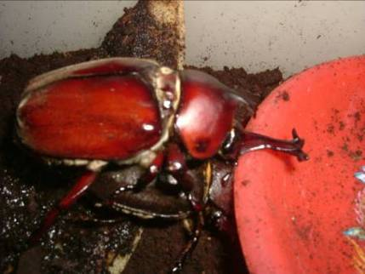
結論：〈一〉當獨角仙發現地盤上有母獨角仙時，剛開始會跟著母獨角仙走；接著公獨角仙會振動翅膀，發出「沙沙」聲；母獨角仙接受了，公獨角仙就會爬上母獨角仙的背進行交尾。有時，母獨角仙無意願，公獨角仙也會強迫母獨角仙交尾。
〈二〉公獨角仙與母獨角仙交尾後5天死亡；母獨角仙於10天後死亡。
研究五之二：母獨角仙會把卵產在哪裡？
方法：拿放大鏡，撥開土壤，找找看。
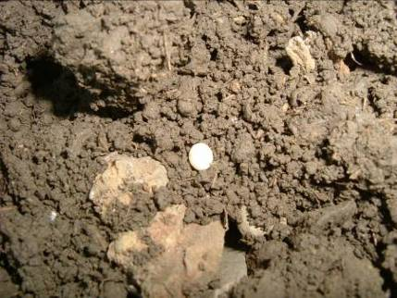 | 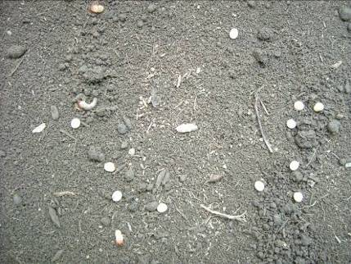
結論：〈一〉母獨角仙會把卵產在土裡面，土表面是看不到卵的。
〈二〉卵是乳白色，直徑約0.2~0.5公分，球圓形。
〈三〉嗣育箱裡已有8幼蟲孵出，尚有27顆蛋，蛋是散開著的。
〈四〉從卵到幼蟲孵化的時間10~20天不等。
研究五之三：獨角仙的生命週期有多長？
方法：透過飼養紀錄從母獨角先產卵日始至獨角仙死亡日。
結論：獨角仙由卵→一齡幼蟲→二齡幼蟲→三齡幼蟲→蛹→成蟲，約一年左右，幼蟲階段10~11個月，成蟲1個半月~2個月。
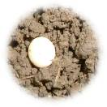
2004.07.25 卵

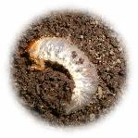
2004.08.27 一齡幼蟲

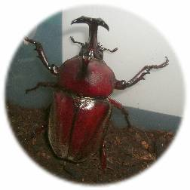
2005.06.19 成蟲

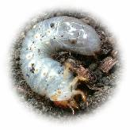
2004.09.10 二齡幼蟲

獨角仙的一生

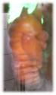
2005.05.蛹期
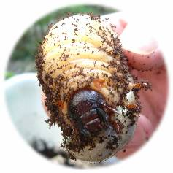
2005.04.02 三齡幼蟲

研究六之一：獨角仙的力氣有多大？
方法：〈一〉製作一台拉車，在獨角仙的犄角上綁上線，讓牠試拉。
〈二〉秤量獨角仙的體重。
載物重 | 相較獨角仙體重倍數 | 結果
66公克 | 10倍 | √
132公克 | 20倍 | √
165公克 | 25倍 | √
198公克 | 30倍 | √
231公克 | 35倍 | ×
結論：〈一〉獨角仙體重6.6公克，能拉動198公克大於體重30倍的東西。相較於人類只能能拉動自己體重的86%的物體，而馬只能拉動自己體重的50%~86%的物體，獨角仙可是貨真價實的大力士。
〈二〉有文憲記載獨角仙最高記錄能拉得動大於體重100倍的東西，算得上是超級大力士。
研究六之二：獨角仙為什麼能有這樣大的力氣？
方法：閱讀文憲資料和探研獨角仙的身體結構。
結論：〈一〉獨角仙能有這樣大的力氣，主要在有能靈活活動的腳。
腿節，內有發達、能伸縮的肌肉，具有拉鏈和支撐功能。

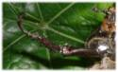
基節，掌管腳的動作。
跗節，運動靈活，能抓能攀爬。
轉節，操縱腳的旋轉功能。
脛節，支配走路時步伐的大、小步和腳伸縮的長短。

〈二〉獨角仙的每一隻腳分為5節，有基節、轉節、腿節、跗節和脛節，每一節各有各的功能、不同的肌肉組織和神統系統支配著，因此，能產生驚人的拉力。
研究七：飼養的獨角仙死掉以後，要怎樣製成標本留做紀念？
方法：〈一〉把死掉的獨角仙放入酒精中浸泡，約3~4小時後以夾子夾出。
〈二〉將夾出的獨角仙放入標本保存盒，接著用珠針固定蟲體→再固定一隻一隻的腳、犄角和觸角→調整形狀→乾燥一星期。
〈三〉一星期後，取下固定腳、犄角和觸角的珠針。
〈四〉放入標本箱中。
結論：浸泡過的獨角仙身體變得非常僵硬，在調整蟲體是要特別留意力量的使用，太大力會破壞蟲體，而得不償失。
這是我做的獨角仙標本
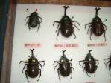 | 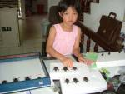
伍、討論
一、有些文憲上寫飼育獨角仙時，要壓緊飼養箱內的土壤，有些文憲則主張，土壤不能壓緊，鬆鬆的就好。而我們在挖掘麻竹園裡的雞母蟲時發現，麻竹園內的土壤是鬆鬆的。因此，飼養過程中，我們並沒壓緊土，而是鬆鬆的。土壤的緊鬆是否會影響幼蟲的大小？
二、飼育獨角仙幼蟲的一年裡，我們一直是將它置放於終年恆溫〈20ºC〉的地下室，是一處適合幼蟲生長的環境。約一個半月~二個月，就必需清理，更新培養土和篩出牠們的大便，一方面是觀察牠們生長情形和維護生長環境，一方面是清除一種滋生出來的黑色虻。
三、獨角仙幼蟲由一齡、二齡到三齡蛻皮過程，約二個月，不易觀察。
四、獨角仙幼蟲是用身體擠壓土做成蛹室？還是用口水？不易觀察。
陸、結論
一、獨角仙幼蟲與成蟲身體構造明顯不同，屬於完全變態昆蟲。由卵→一齡幼蟲→二齡幼蟲→三齡幼蟲→蛹→成蟲，一生的生命週期約一年左右，幼蟲階段10~11個月，成蟲1個半月~2個月。在分類上獨角仙是屬於動物界─節肢動物門─昆蟲綱─鞘翅目─金龜子科 ─兜蟲亞科。
二、成蟲的大小和幼蟲時期攝取的營養有關，幼蟲越大隻成蟲就越大隻，幼蟲小小的成蟲就小小隻。
三、獨角仙的幼蟲生活在不見天日的的腐植土內，吃著由朽木、腐葉等富含有機質組合成的腐植土。獨角仙成蟲則生活在大自然裡，能在小樹林中或森林裡有汁液的樹幹上、葉下或樹下的土壤中發現牠，是夜行性昆蟲，具有趨光性，會向著星光和月光或燈光飛去，喜歡吸食植物樹幹上的汁液和充份成熟水果。
四、獨角仙的每一隻腳分為5節，有基節、轉節、腿節、跗節和脛節，每一節各有各的功能、不同的肌肉組織和神統系統支配著，因此，能拉得動大於體重二、三十倍的物體，真是一個大力士。
五、交尾時，公獨角仙會爬上母獨角仙的背。母獨角仙會把卵散開著產在土裡面，卵是乳白色，直徑約0.2~0.5公分，球圓形。公獨角仙於交尾後5天死亡；母獨角仙於10天後死亡。卵約10~20天孵化。
六、獨載角仙在臺灣的分佈十分廣泛，從平原到海拔接近二千公尺的山區都有分佈。每年5~8月是觀察獨角仙成蟲最好時機，常能於低海拔山區有燈光處，或是在有汁液流出的樹幹上發現牠。
七、獨角仙幼蟲會分解枯木，在生態上是一分解者，有助於自然界廢棄物的分解，牠的排洩物會被微生物再次分解，成為植物的養份，同時也是食蟲性動物的食物。然而隨著人們不停砍伐森林、整建房舍、修築道路和不當使用農藥，已漸破壞獨角仙的棲地，數量漸少，漸不易於平地發現。因此，家中的花園，可多用腐植土栽種花木，上面少鋪石頭或水泥化，並多種植能流出汁液且獨角仙喜愛吸食的樹種。少用農藥除草和少砍閥樹林，不刻意移走或清除能製造腐植土的枯木或落葉。
八、飼養的獨角仙死掉以後，製成標本，是個留做紀念與研究的好方法。
柒、參考資料及其他
一、網站：
〈一〉http：//paiho.ho.net.tw/insect.html
〈二〉http：//www.ccinsect.com/
二、書籍：
〈一〉小小自然圖書館28─大力士獨角仙/圖文出版。
〈二〉自然圖書館89─獨角仙和鍬形蟲/圖文出版。
〈三〉飼養與觀察/光復書局。
〈四〉飼育鍬形蟲及獨角仙的獨家妙方/商鼎文化出版社。
〈五〉新知識─昆蟲的巢/錦繡文化。
〈六〉有趣的昆蟲/錦繡文化。
〈七〉奇妙的昆蟲世界/護幼社文化。
〈八〉昆蟲物語/國豐文化出版社。
〈九〉自然圖書館48─昆蟲的變態/圖文出版。

